ЧАСТЬ IV. ТЕХНИЧЕСКАЯ ЧАСТЬ

РЕЕСТРОВЫЙ НОМЕР № 4-КО-22

- Ситуационный план размещения автолавки по продаже продукции общественного питания по лоту № 1 «Размещение автолавки по адресу: г. Ставрополь, проезд Черняховского, 3»

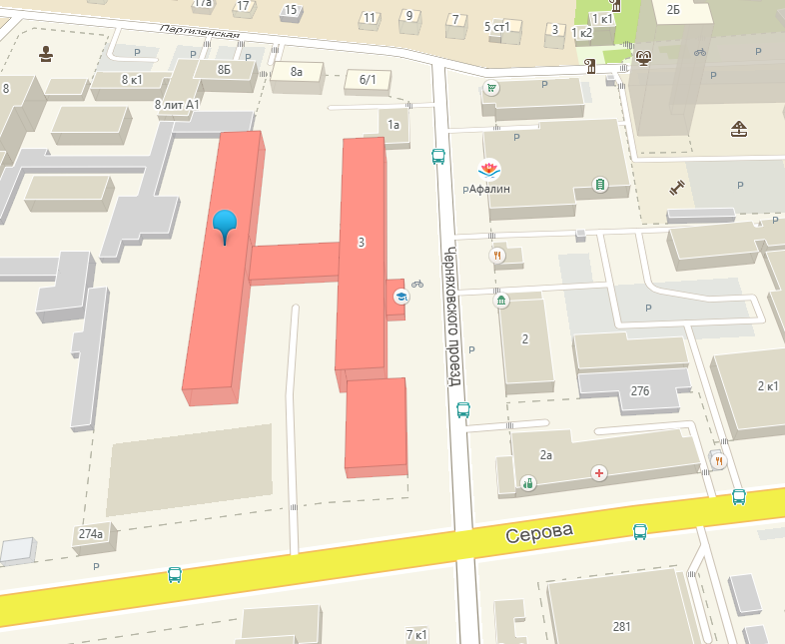

- автолавка

- Ситуационный план размещения автолавки по продаже продукции общественного питания общественного питания по лоту № 2 «Размещение автолавки по адресу: г. Ставрополь, проспект Октябрьской Революции, 39»

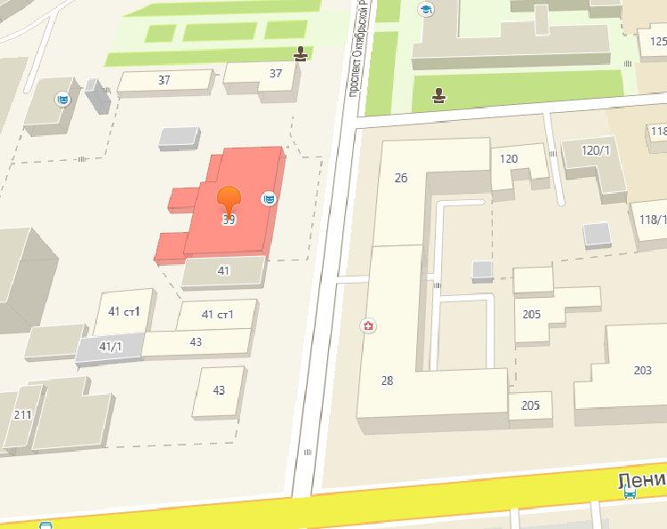

- автолавка

- Ситуационный план размещения автолавки по продаже продукции общественного питания по лоту № 3 «Размещение автолавки по адресу: г. Ставрополь, улица Маршала Жукова, 7»

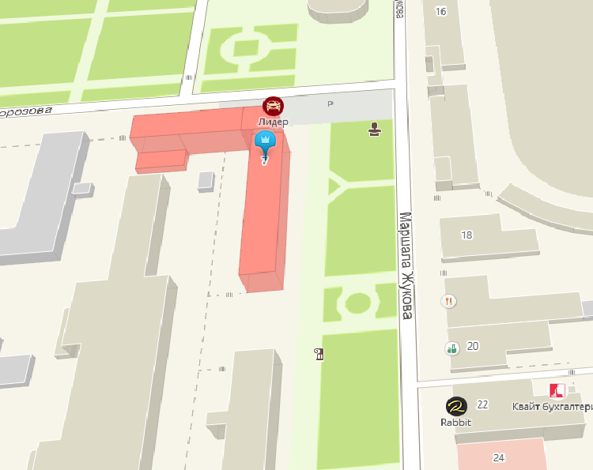

- автолавка

- Ситуационный план размещения автолавки по продаже продукции общественного питания по лоту № 4 «Размещение автолавки по адресу: г. Ставрополь, площадь Крепостная гора

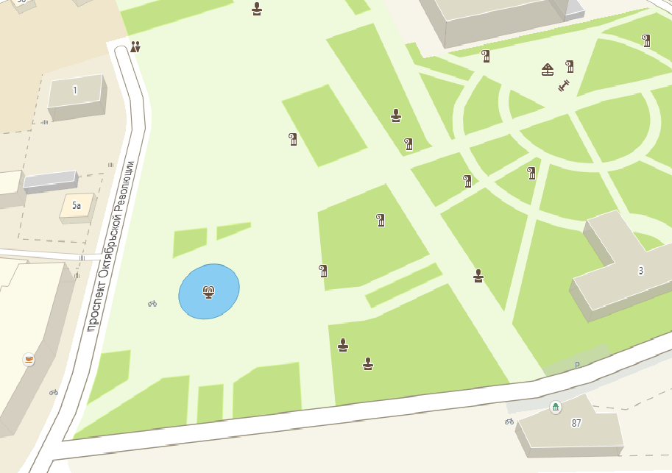

- автолавка

- Ситуационный план размещения автолавки по продаже продукции общественного питания по лоту № 5 «Размещение автолавки по адресу: г. Ставрополь, улица Западный Обход, 58 в»

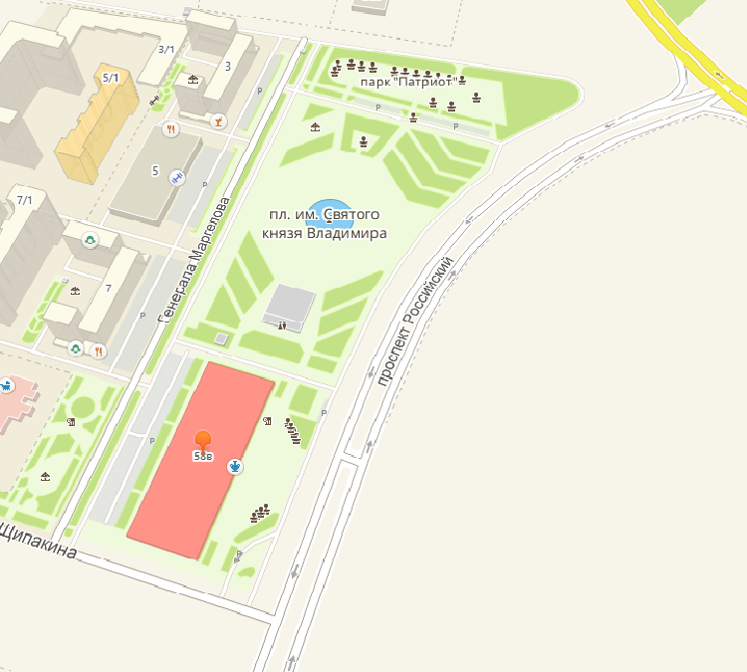

- автолавка

- Ситуационный план размещения автолавки по продаже продукции общественного питания по лоту № 6 «Размещение автолавки по адресу: г. Ставрополь, улица Ленина, 466/1»

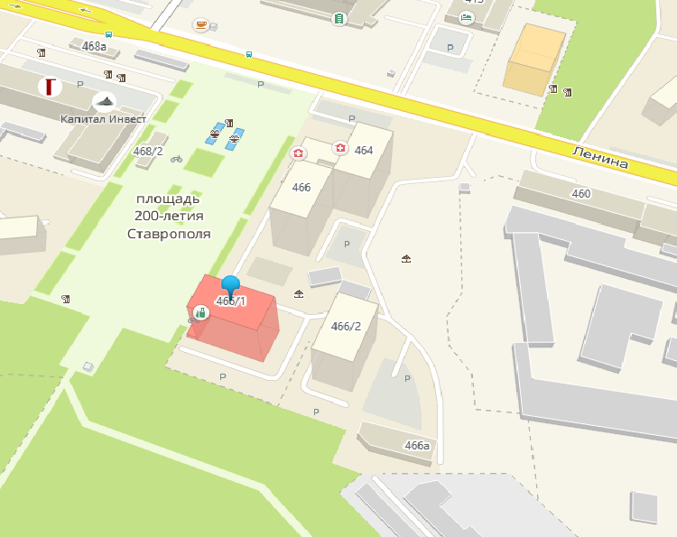

- автолавка

